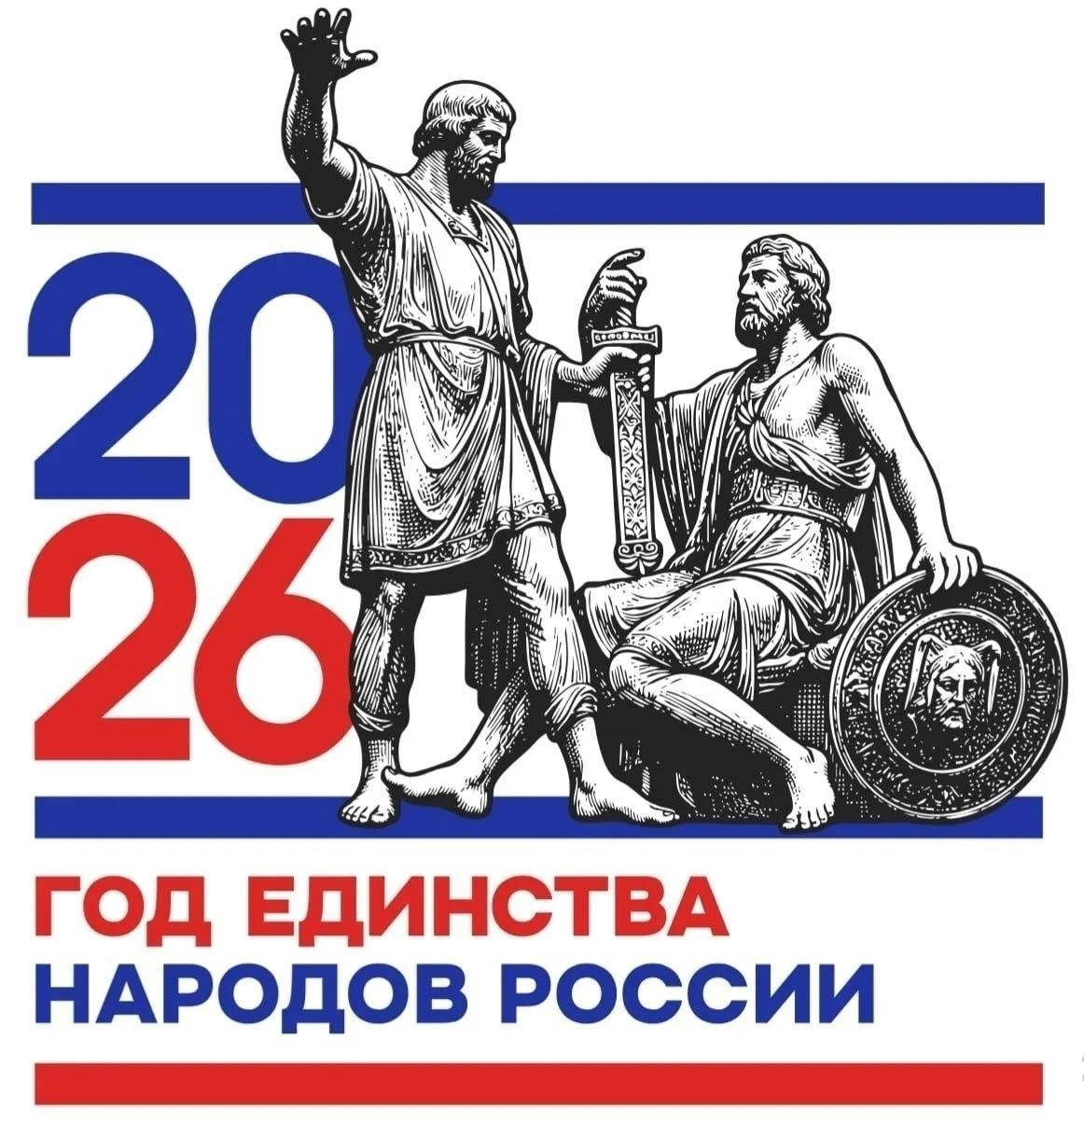
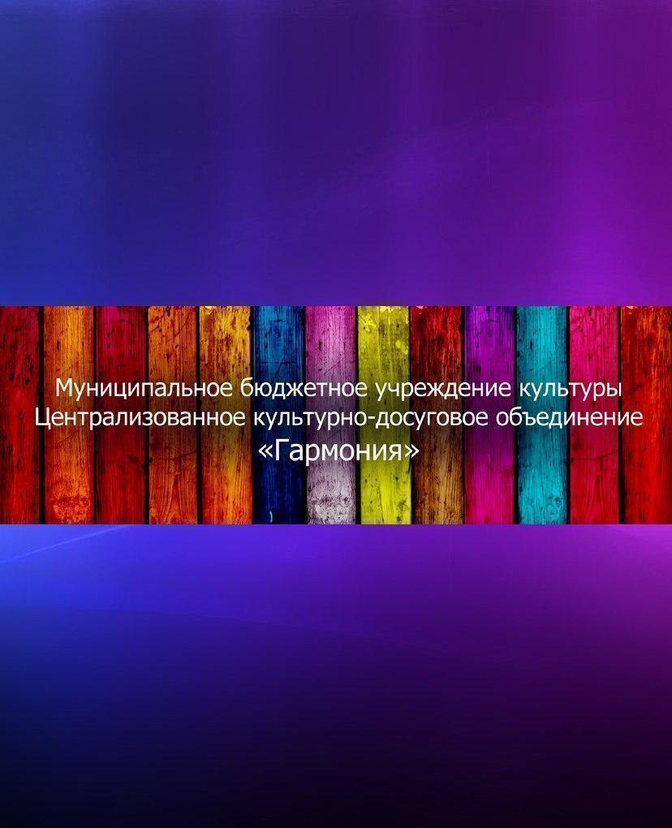
АФИША МЕРОПРИЯТИЙ
в УК МБУК ЦКДО «Гармония»
23.02-01.03.2026
https://vk.com/mbukgarmoniya
*Возможны изменения во времени, в связи с техническими возможностями
Дата | Время *  Цена билета | Название мероприятия 0+ | Учреждения культуры  Место проведения мероприятия  (ссылка на группу в ВК)
23  февраля | 12:00  Вход свободный | Праздничный концерт «Защитникам Отечества посвящается…» 0+ | Миголощский СДК  https://vk.com/club130624107
24  февраля | 15:00  Вход свободный | Информационно-просветительская программа «Подросток в мире вредных привычек» 6+ | СДК п. Юбилейный  https://vk.com/public210543192
24  февраля | 16:00  Вход свободный | Конкурс рисунков «Зимние пейзажи» 6+ | Анциферовский СДК  https://vk.com/club203320816
24  февраля | 14 :00  Вход свободный | Клуб «Фишка» настольные игры 0+ | Кабожский СДК  https://vk.com/club141090643
25  февраля | 14:00  Вход 150 руб. | Мастер - класс «Мыловарение»  «Подарок маме» 0+ | Кабожский СДК  https://vk.com/club141090643
25  февраля | 15:00  Вход свободный | Выставка рисунков «Рыцари наших дней» 0+ | СДК п.Горный  https://vk.com/id351178473
26  февраля | 15:00  Вход свободный | Спортивно-игровая программа «Неразлучные друзья – спорт, мой друг и я!» 6+ | СДК п. Юбилейный  https://vk.com/public210543192
26  февраля | 14:00  Вход свободный | Информационная беседа «Выбираем жизнь» 12+ | Кабожский СДК  https://vk.com/club141090643
26  февраля | 15:00  Вход свободный | Кружок «Ассорти» ДПИ  6+ | Кабожский СДК  https://vk.com/club141090643
26  февраля | 16:00  Вход свободный | Профессиональная беседа «Детям спички не игрушки» 0+ | Анциферовский СДК  https://vk.com/club203320816
27  февраля | 18:00  Вход 100 руб. | Творческие встречи «Ритмы жизни» 12+ | Кабожский СДК  https://vk.com/club141090643
27  февраля | 16:00  Вход свободный | Соревнования по теннису | СДК п.Горный  https://vk.com/id351178473
27  февраля | 16:00  Вход свободный | Мастер-класс по оригами «Снегирь» 6+ | Анциферовский СДК  https://vk.com/club203320816
27  февраля | 17:10  Вход свободный | Литературный час «Мир сказок Салтыкова-Щедрина» 6+ | Миголощский СДК  https://vk.com/club130624107
27  февраля | 16:00  вход свободный | Вечер настольных игр 12+ | Дворищский СДК  https://vk.com/sdkdvorishchi
28  февраля | 19:00  Вход 100 руб. | Подростковый клуб «Академия звука» | СДК п. Юбилейный  https://vk.com/public210543192
 | 12:00  Цена 700 руб. | Мастер-класс по глине: тарелка «Засыпайка» 6+ | Центр развития ремесел  https://vk.com/center_development_handicraft
 | 20:00  Вход 100 руб. | Диско-программа «Зимняя мелодия»12+ | Минецкий СДК  https://vk.com/club156026451
 | 13:00  Вход свободный | Час проблемных советов «Скверная привычка сквернословие» 6+ | Кушаверский СДК  https://vk.com/cdkkushavera
 | 14:00  вход свободный | «Февраль бокогрей, верни солнышко скорей» игровая программа 0+ | Кабожский СДК  https://vk.com/club141090643
 | 15:00  Вход 50 руб. | Воробьиная дискотека 0+
1  марта | 15:00  Вход свободный | Познавательно-игровая программа — «Весенняя карусель». 6+ | СДК п. Юбилейный  https://vk.com/public210543192
 | 12:00  Цена 500 руб. | Мастер-класс по глине: сувенир «Ворона» 6+ | Центр развития ремесел  https://vk.com/center_development_handicraft
 | 12:00  Вход 100 руб. | Мастер-класс по ДПИ «Подарочек для мамочек»6+ | Минецкий СДК  https://vk.com/club156026451
 | 14:00  Вход свободный | «Здравствуй, март» игровая программа 0+ | Кабожский СДК  https://vk.com/club141090643
 | 14:00  Вход свободный | Мастер-класс «Самой лучшей маме» 6+ | Дворищский СДК  https://vk.com/sdkdvorishchi
 | 14:00  Вход свободный | Мастер-класс «Творческий всплеск» 6+ | Миголощский СДК  https://vk.com/club130624107

